Фотоотчет осеннего развлечения в младшей группе «Осенняя сказка» 2019г.
Осень снова к нам пришла, веселый праздник принесла.
Всё вокруг принарядила и о нас не позабыла.
В гости осень золотая пригласила нас,
И на поезде веселом мы отправимся сейчас!

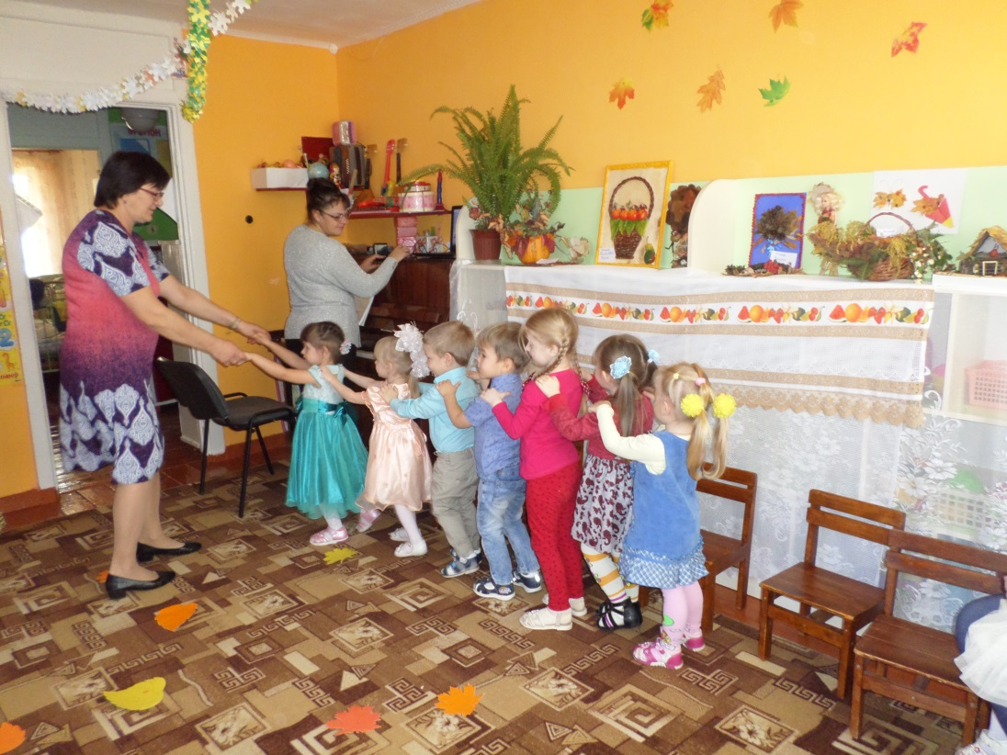

Прибыв на лесную полянку, усыпанную листвой, дети спели песню о Осени и исполнили танец с листочками.

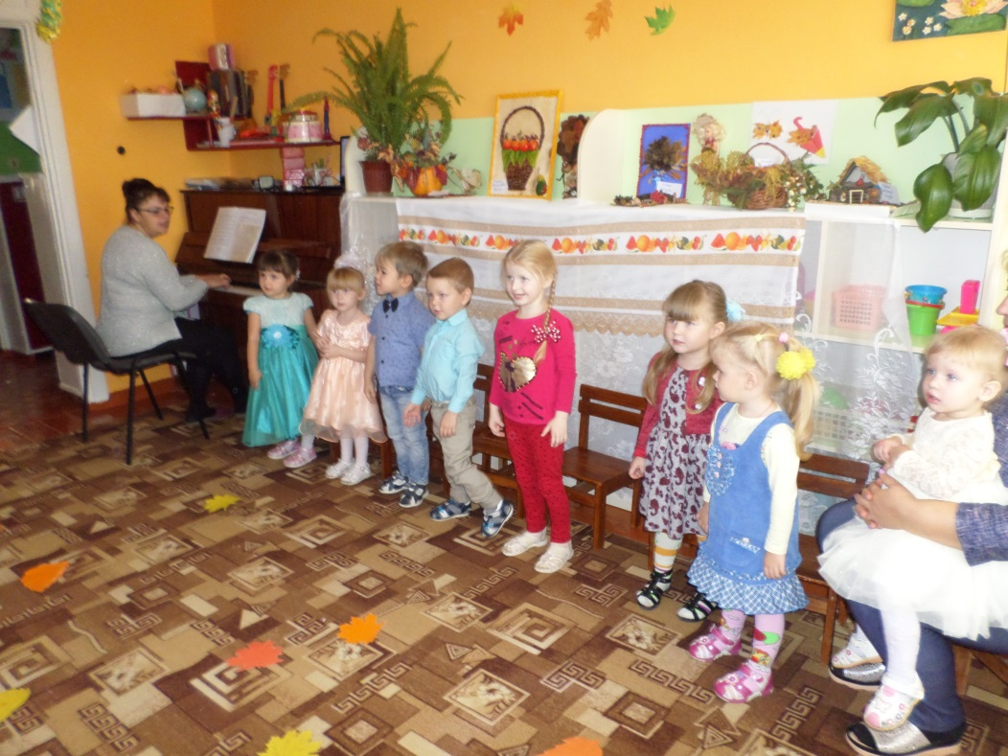

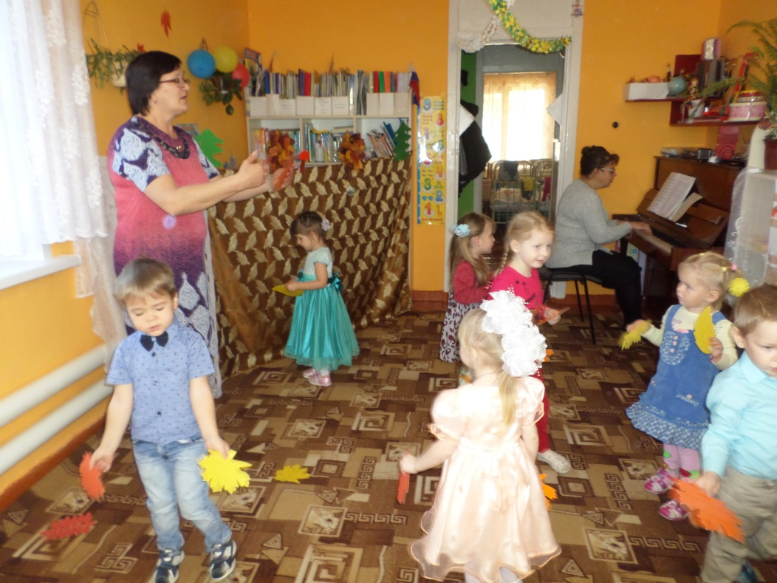

Дети читали стихи.

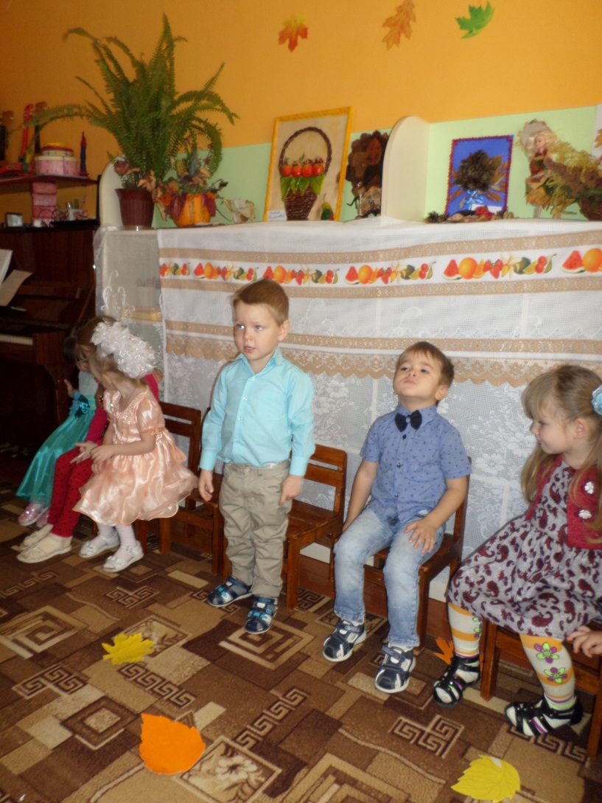

И вот на полянке нас встретила Осень, она узнала у ребят, как у них дела.

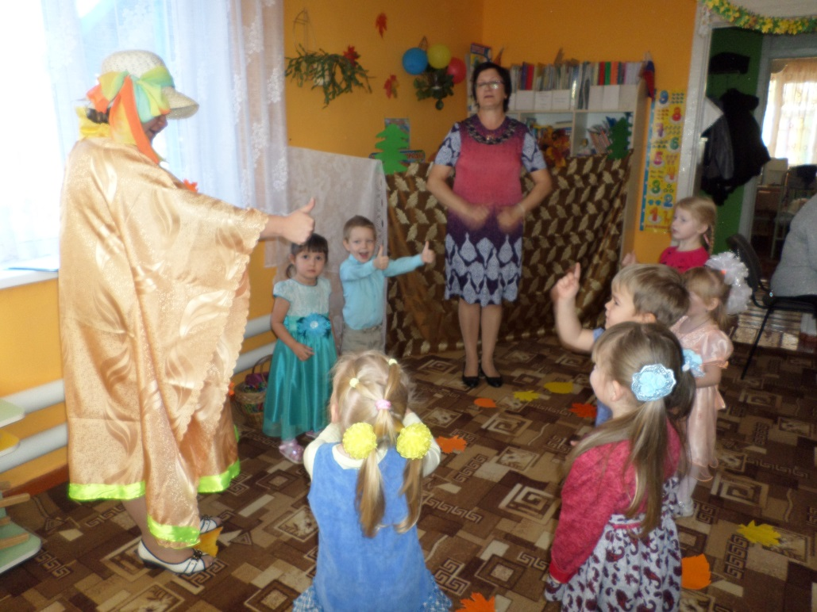

Дети порадовали Осень песней и стихами.

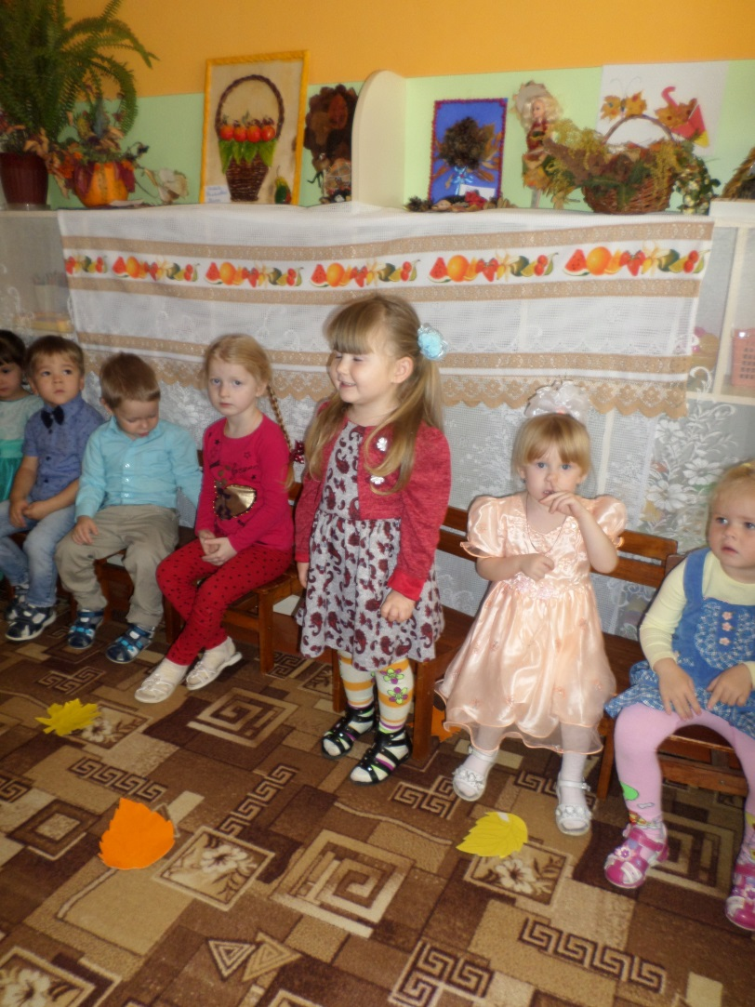

Осенью часто меняется погода, то ярко светит солнышко, то вдруг пошел дождик.
Игра «Солнышко и дождик».

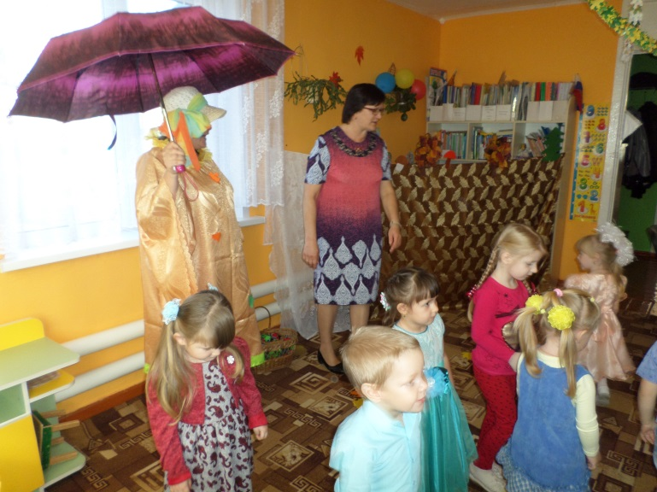

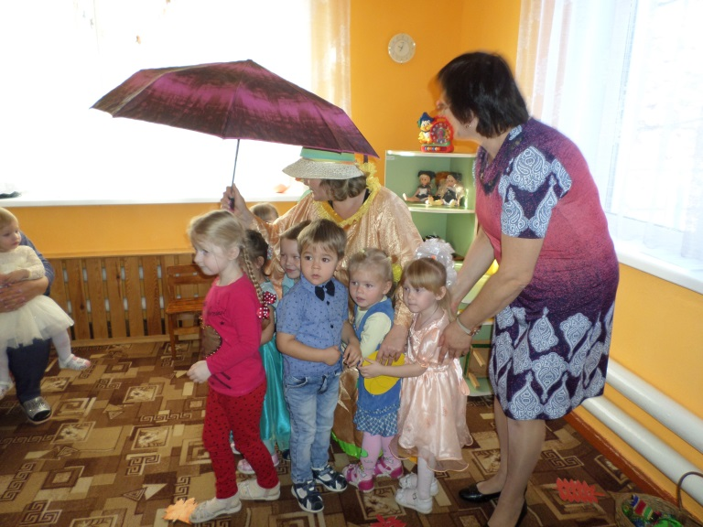

А после дождя можно идти собирать грибы.

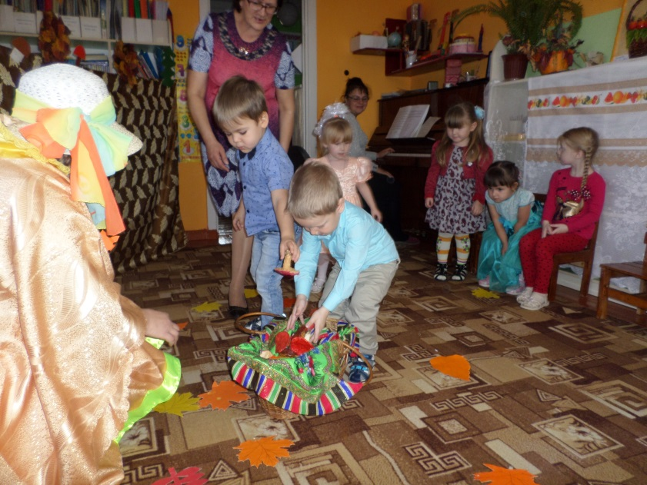
А потом Осень пригласила детей в лес и узнать, как звери готовятся к зиме.
Встретили зайчика, которому Осень подарила теплую белую шубку.
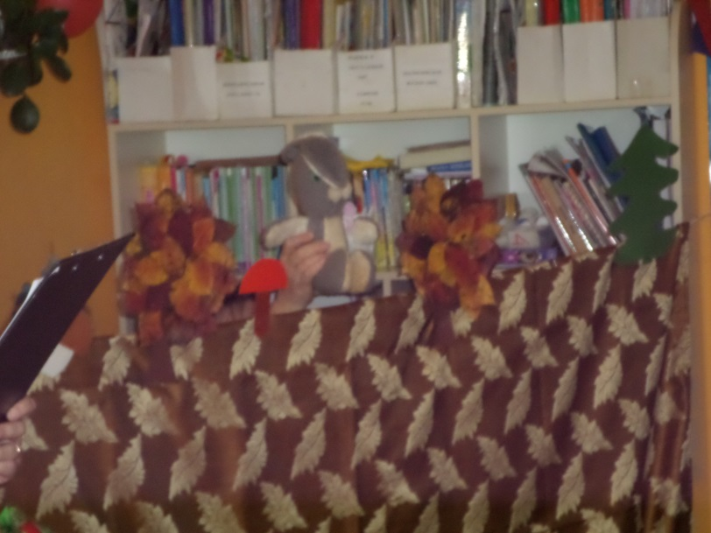

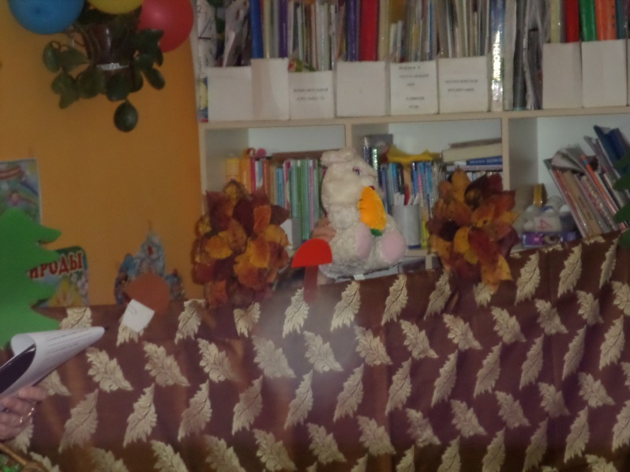

Встретили медведя, который искал себе берлогу.

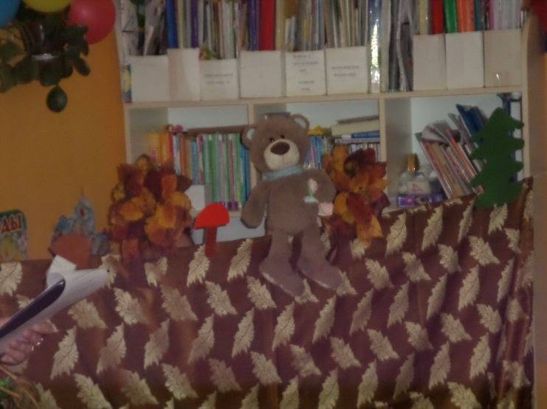

Встретили ежа. Он делал запасы на зиму, собирал грибы, яблоки, листочки.

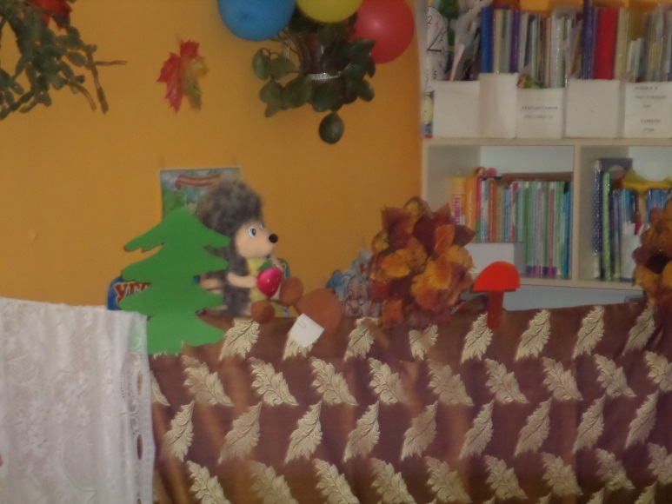

А добрая белочка угостила детей орешками.

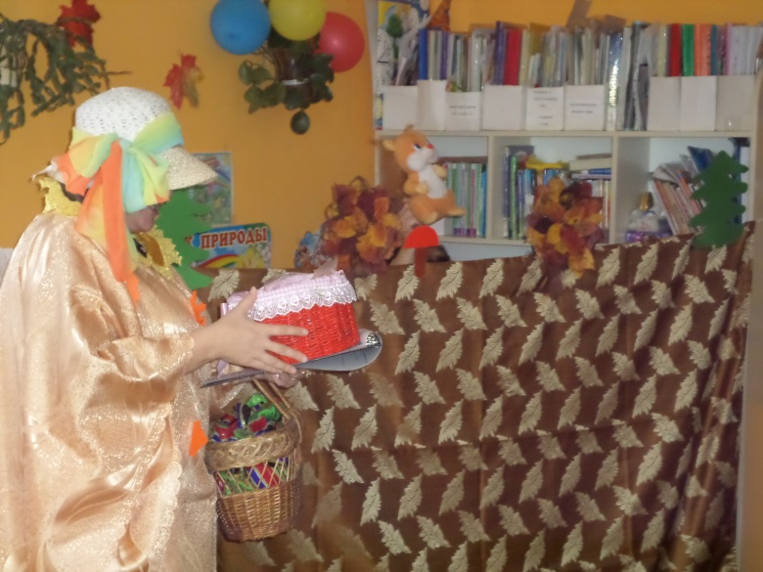

После путешествия по лесу дети исполнили веселый танец «Приседай».
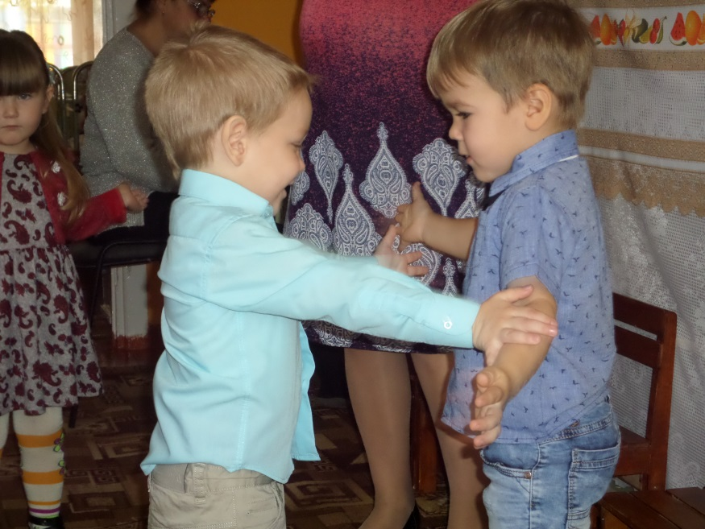

В конце праздника детям были вручены грамоты, чьи семьи участвовали в осеннем конкурсе поделок «Волшебный сундучок Осени».
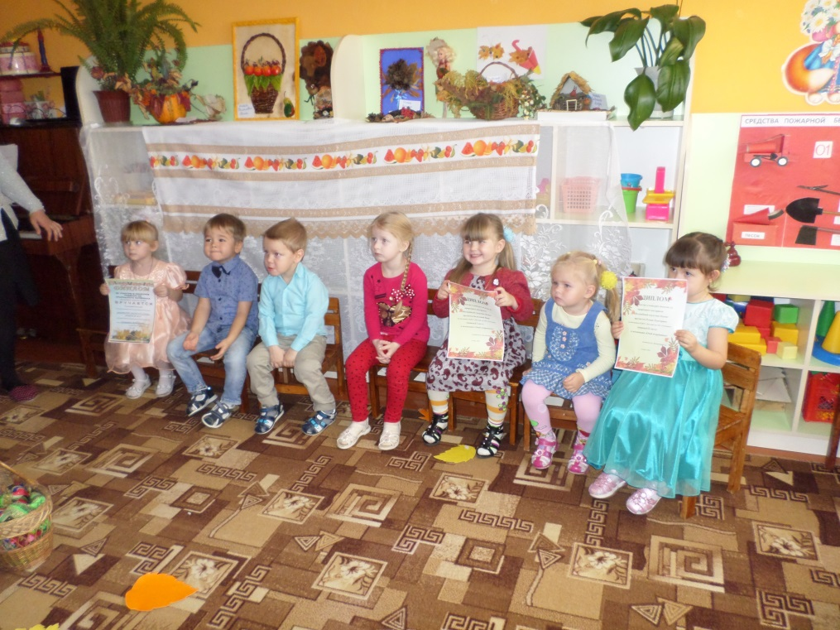

Праздник удался, всем было весело и интересно!

